รายงานการปฏิบัติราชการประจำเดือน ธันวาคม 2566
ประจำปีงบประมาณ พ.ศ. 2566
สถานีตำรวจภูธรปากรอ
งานสืบสวน

สภ.ปากรอ ผลการจับกุมผู้ต้องหาตามหมายจับ เมื่อวันที่ 12 ธ.ค. 66 เวลาประมาณ 10.00 น. จนท.ชุดสืบสวน สภ.ปากรอ ร่วมกับ กก.6 บก.ป. ชป.ตรัง - สตูล + ส.รน.2 กก.9 +กก.7 บก.รน. +กก.2 บก.สอท.5 + กก.สส.ภ.จว.สงขลา(ชป.1) ร่วมกันจับกุมตัวนาย นราธิป ธรรมวาโร อายุ 34 ปี หมายเลขบัตรประจำตัวประชาชน 1 9099 00202 08 2 ที่อยู่ 177 ม.3 ต.รัตภูมิ อ.ควนเนียง จ.สงขลา ตามหมายจับศาลจังหวัดสงขลา ที่ จ.551/2566 ลงวันที่ 4 ธันวาคม 2566 โดยกล่าวหาว่า ร่วมกันลักทรัพย์โดยทำอันตรายสิ่งกีดขวางสำหรับคุ้มครองบุคคลหรือทรัพย์หรือโดยผ่านสิ่งเช่นว่านั้น เข้าไปด้วยประการใดๆ โดยร่วมกระทำความผิดด้วยกันตั้งแต่สองคนขึ้นไปโดยใช้ยานพาหนะเพื่อสะดวกแก่การกระทำผิดหรือพาทรัพย์นั้นไปหรือเพื่อให้พ้นการจับกุมหรือรับของโจร
สถานที่เกิดเหตุ บริเวณหน้าบริษัท กว่างเขิ่น รับเบอร์(ตรัง)จำกัด ม.1 ถ.ตรัง-สิเกา ต.นาเมืองเพชร อ.สิเกา
จว.ตรัง

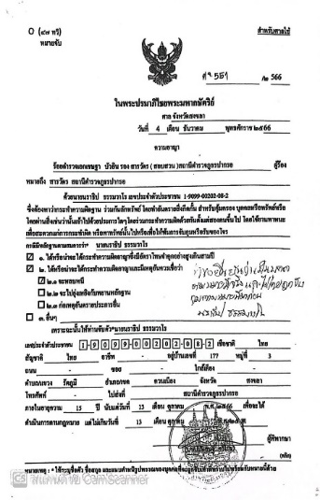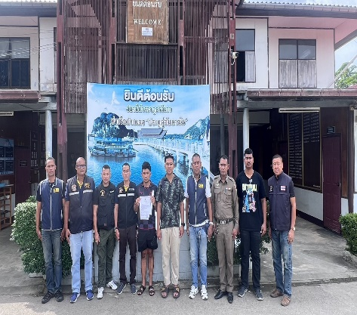

รายงานการปฏิบัติราชการประจำเดือน ธันวาคม 2566
ประจำปีงบประมาณ พ.ศ. 2566
สถานีตำรวจภูธรปากรอ
งานสืบสวน
สภ.ปากรอ ผลการจับกุม พ.ร.บ.ยาเสพติด วันที่ 14 ธ.ค. 66 เวลาประมาณ 06.40 น.ภายใต้การอำนวยการสั่งการของ พ.ต.ท.สมคิด เทพเพชร สว.สภ.ปากรอ สั่งการให้ จนท.ตร.ชุดสืบสวน สภ.ปากรอ ร่วมกันจับกุมตัวนาย พรเพชร เชี่ยวเลี่ยน อายุ 26 ปี หมายเลขบัตรประจำตัวประชาชน 1 4098 00335 73 5 ที่อยู่ 27 ม.2 ต.ป่าขาด อ.สิงหนคร จ.สงขลา
ข้อกล่าวหา มียาเสพติดให้โทษประเภท1 (ยาบ้า) ไว้ในครอบครองเพื่อเสพโดยไม่ได้รับอนุญาต,เป็นผู้ขับขี่เสพยาเสพติดให้โทษประเภท1(เมทแอมเฟตามีน)โดยฝ่าฝืนต่อกฏหมายและเสพยาเสพติดให้โทษประเภท 1 ( เมทแอมเฟตามีน ) โดยฝ่าฝืนต่อกฏหมาย
ของกลาง ยาบ้า จำนวน 4 เม็ด
สถานที่เกิดเหตุ บริเวณถนนสายป่าขาด-บ้านสว่างอารมณ์ ม.2 ต.ป่าขาด อ.สิงหนคร จว.สงขลา

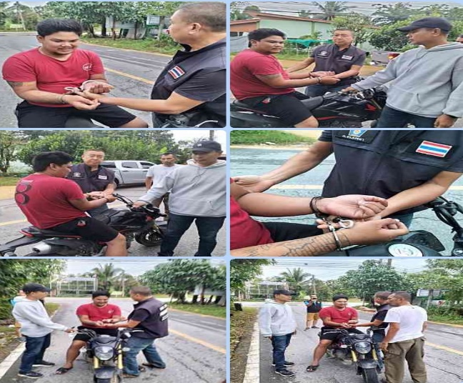
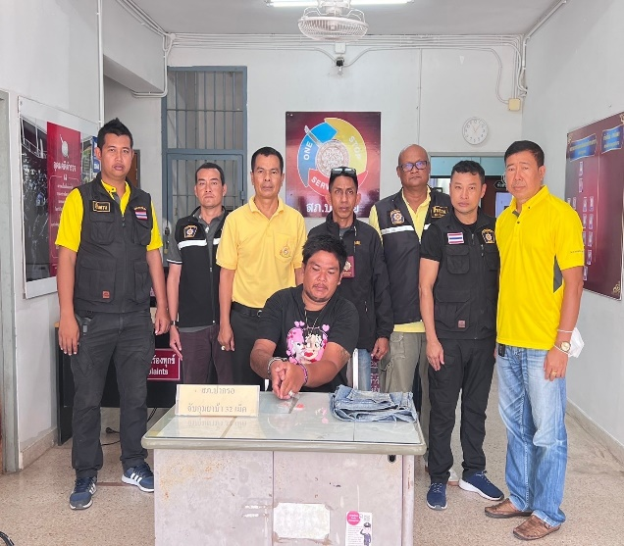
รายงานการปฏิบัติราชการประจำเดือน ธันวาคม 2566
ประจำปีงบประมาณ พ.ศ. 2566
สถานีตำรวจภูธรปากรอ
งานสืบสวน

สภ.ปากรอ ผลการจับกุม พ.ร.บ.ยาเสพติด วันที่ 14 ธ.ค. 66 เวลาประมาณ 07.20 น. ภายใต้การอำนวยการสั่งการของ พ.ต.ท.สมคิด เทพเพชร สว.สภ.ปากรอ สั่งการให้ จนท.ตร.ชุดสืบสวน สภ.ปากรอ ร่วมกันจับกุมตัวนาย เจตริน ทองเอียด อายุ 32 ปี หมายเลขบัตรประจำตัวประชาชน 1 9015 00018 08 2 ที่อยู่ 34 ม.3 ต.ป่าขาด อ.สิงหนคร จ.สงขลา
ข้อกล่าวหา จำหน่ายยาเสพติดให้โทษประเภท1 (ยาบ้า) ไว้ในครอบครองเพื่อจำหน่ายโดยไม่ได้รับอนุญาต
ของกลาง ยาบ้า จำนวน 42 เม็ด
สถานที่เกิดเหตุ บ้านเลขที่ 34 ม.3 ต.ป่าขาด อ.สิงหนคร จว.สงขลา

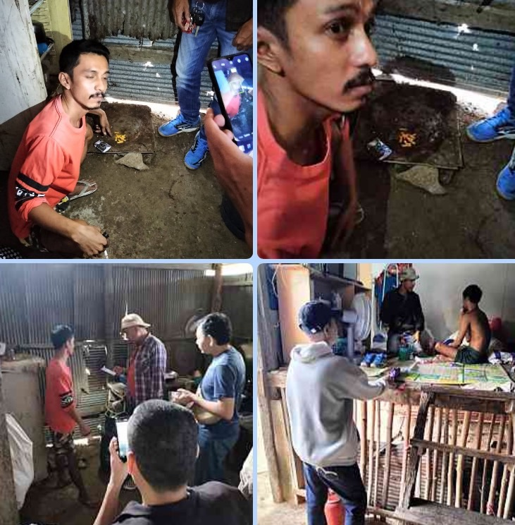

รายงานการปฏิบัติราชการประจำเดือน ธันวาคม 2566
ประจำปีงบประมาณ พ.ศ. 2566
สถานีตำรวจภูธรปากรอ
งานสืบสวน

สภ.ปากรอ ผลการจับกุม พ.ร.บ.ยาเสพติด วันที่ 14 ธ.ค. 66 เวลาประมาณ 07.20 น.ภายใต้การอำนวยการสั่งการของ พ.ต.ท.สมคิด เทพเพชร สว.สภ.ปากรอ สั่งการให้ จนท.ตร.ชุดสืบสวน สภ.ปากรอ ร่วมกันจับกุมตัวนาย หัถชัย ทองเอียด อายุ 28 ปี หมายเลขบัตรประจำตัวประชาชน 1 9015 00027 85 5 ที่อยู่ 34 ม.3 ต.ป่าขาด อ.สิงหนคร จ.สงขลา
ข้อกล่าวหา เสพยาเสพติดให้โทษประเภท1 (แมทแอมเฟตามีน) โดยฝ่าฝืนต่อกฎหมาย
สถานที่เกิดเหตุ บ้านเลขที่ 34 ม.3 ต.ป่าขาด อ.สิงหนคร จว.สงขลา

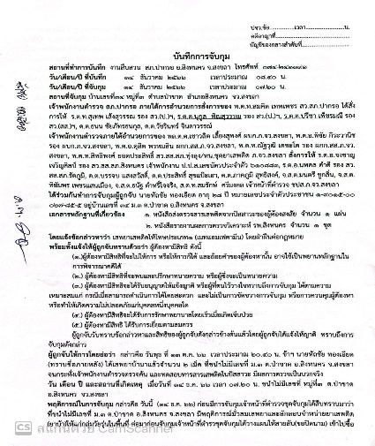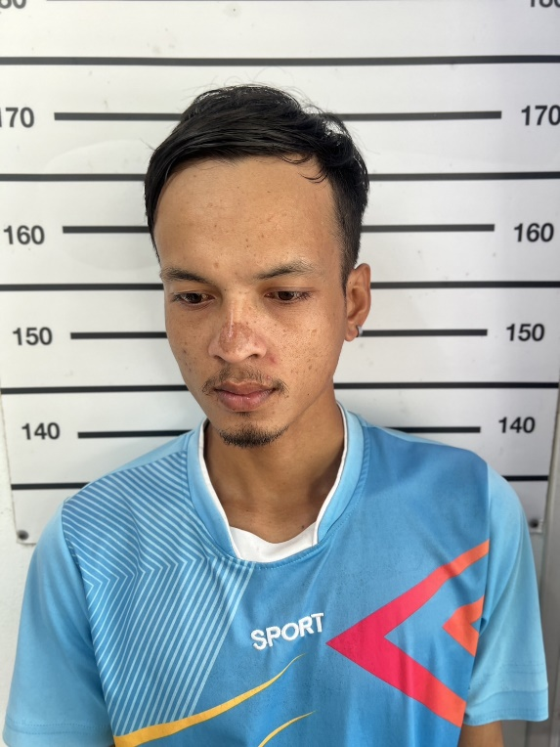

รายงานการปฏิบัติราชการประจำเดือน ธันวาคม 2566
ประจำปีงบประมาณ พ.ศ. 2566
สถานีตำรวจภูธรปากรอ
งานสืบสวน

สภ.ปากรอ รายงานผลการจับกุม พ.ร.บ.ยาเสพติด วันที่ 14 ธ.ค. 66 เวลาประมาณ 07.20 น. ภายใต้การอำนวยการสั่งการของ พ.ต.ท.สมคิด เทพเพชร สว.สภ.ปากรอ สั่งการให้ จนท.ตร.ชุดสืบสวน สภ.ปากรอ ร่วมกันจับกุมตัวนาย อนุภาพ ทองเอียด อายุ 30 ปี หมายเลขบัตรประจำตัวประชาชน 1 9015 00023 95 7 ที่อยู่ 34 ม.3 ต.ป่าขาด อ.สิงหนคร จ.สงขลา
ข้อกล่าวหา เสพยาเสพติดให้โทษประเภท1 (แมทแอมเฟตามีน) โดยฝ่าฝืนต่อกฎหมาย
สถานที่เกิดเหตุ บ้านเลขที่ 34 ม.3 ต.ป่าขาด อ.สิงหนคร จว.สงขลา

